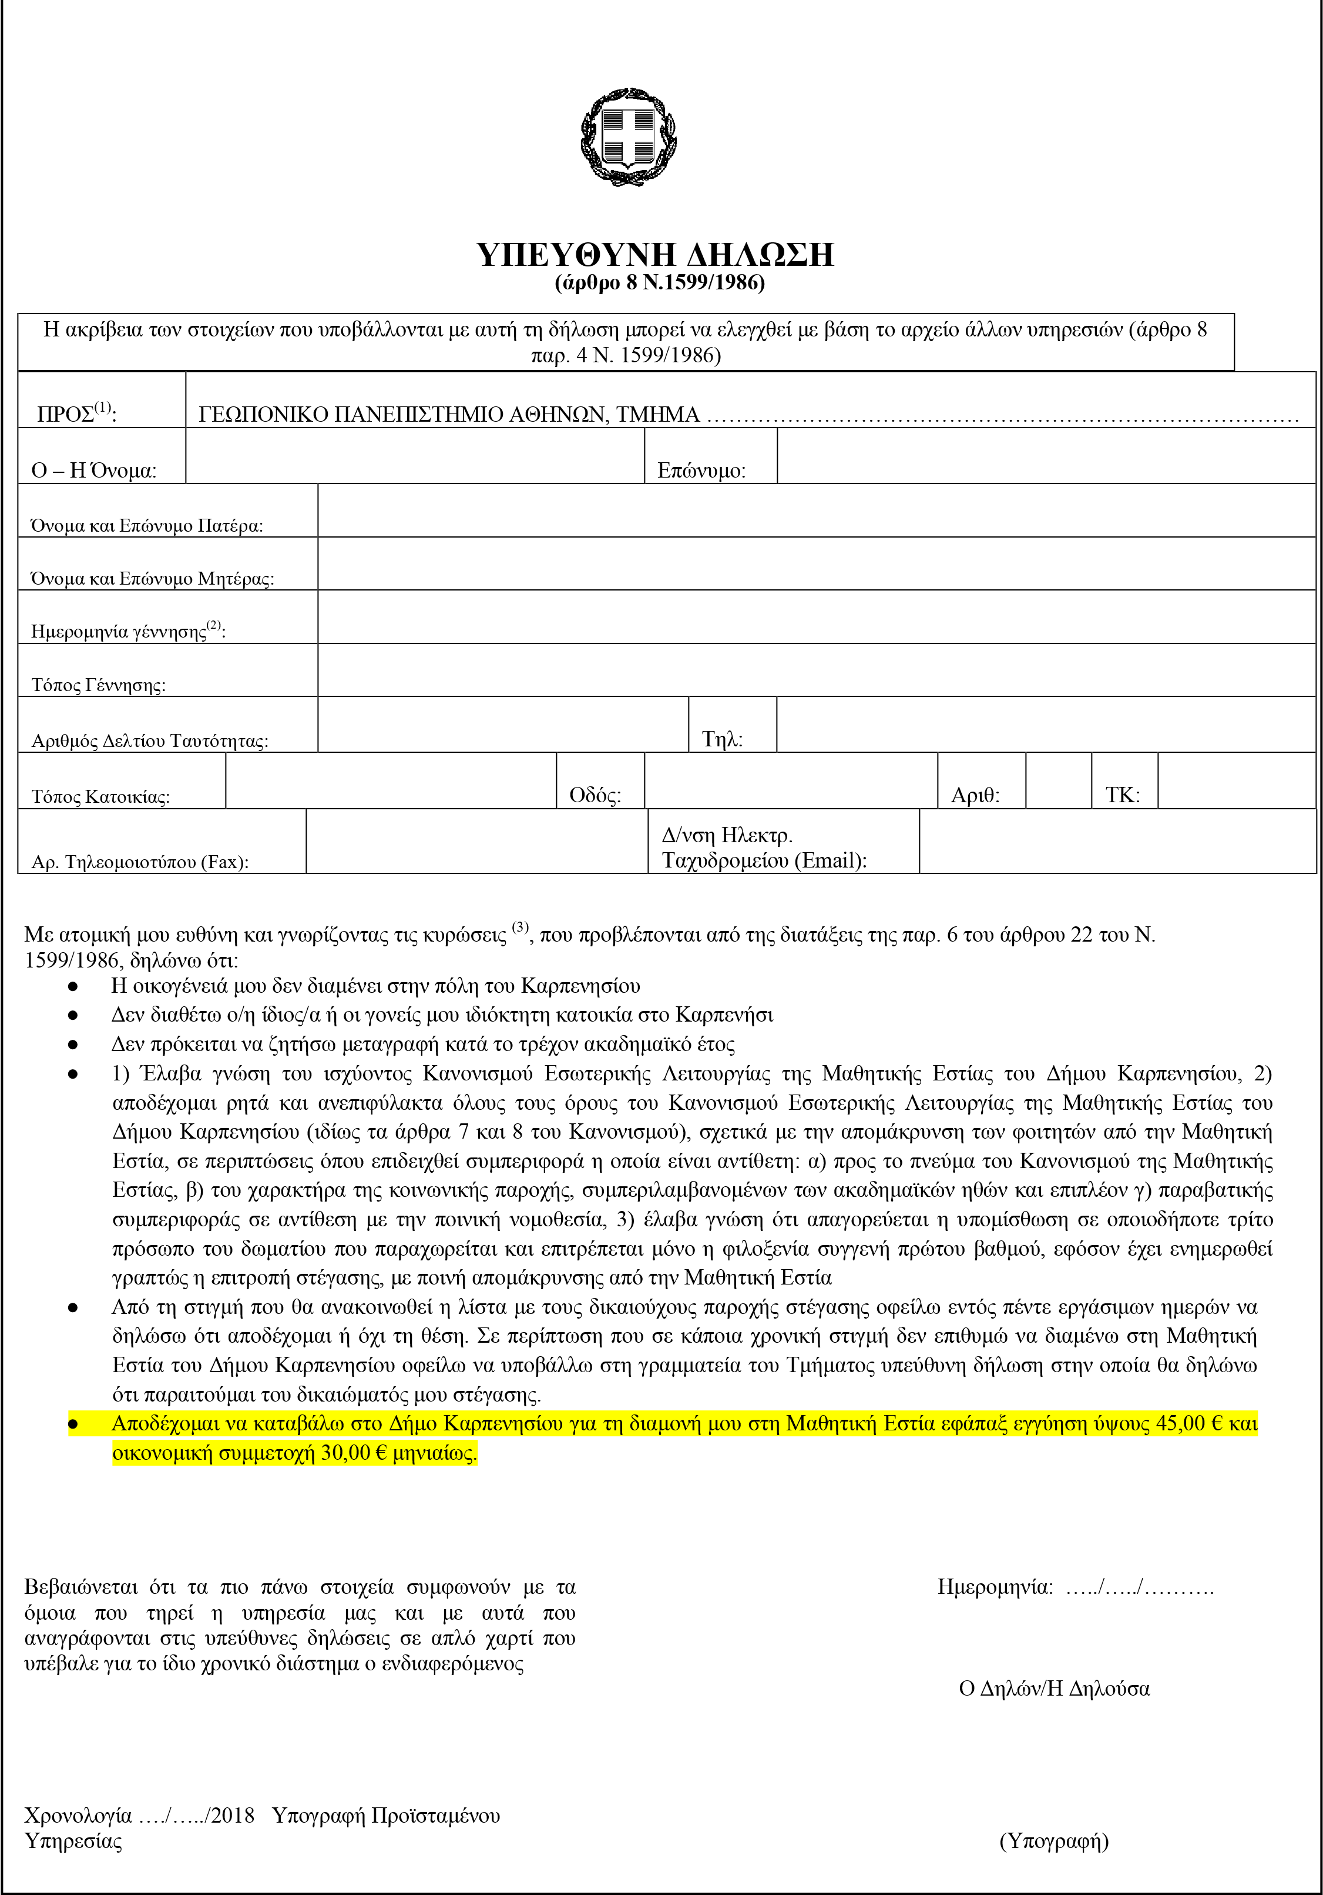

- Αναγράφεται από τον ενδιαφερόμενο πολίτη ή Αρχή ή η Υπηρεσία του δημόσιου τομέα, που απευθύνεται η αίτηση.
- Αναγράφεται ολογράφως.
- «Όποιος εν γνώσει του δηλώνει ψευδή γεγονότα ή αρνείται ή αποκρύπτει τα αληθινά με έγγραφη υπεύθυνη δήλωση του άρθρου 8 τιμωρείται με φυλάκιση τουλάχιστον τριών μηνών. Εάν ο υπαίτιος αυτών των πράξεων σκόπευε να προσπορίσει στον εαυτόν του ή σε άλλον περιουσιακό όφελος βλάπτοντας τρίτον ή σκόπευε να βλάψει άλλον, τιμωρείται με κάθειρξη μέχρι 10 ετών.
- Σε περίπτωση ανεπάρκειας χώρου η δήλωση συνεχίζεται στην πίσω όψη της και υπογράφεται από τον δηλούντα ή την δηλούσα.

